**USER GUIDE**

**APLIKASI ASKEP IGD**

**1. Halaman Login**

Ini merupakan tampilan awal aplikasi ASKEP IGD.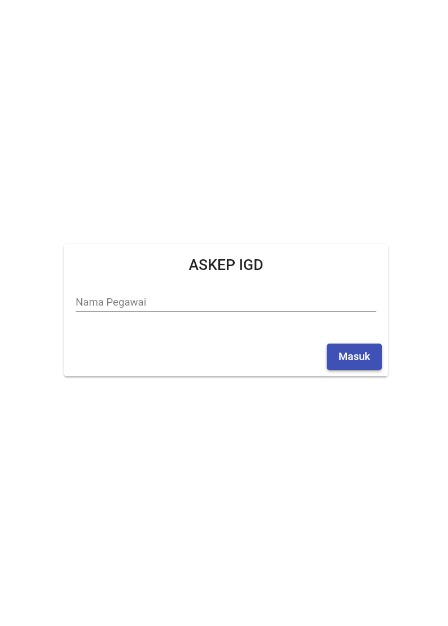

Di halaman ini *user* harus memasukan **nama** untuk melakukan *login*.

Cara Melakukan Login :

1. Input **nama pegawai** pada *form input*.
2. Lalu klik tombol **masuk.**

Keterangan :

a

1. *Form input* untuk memasukan nama.
2. Tombol untuk melakukan *login.*

*Catatan : Nama yang akan di input menggunakan fitur auto complite.*

b

**2. Halaman Menu IGD**

Setelah melakukan *login user* akan dialihkan ke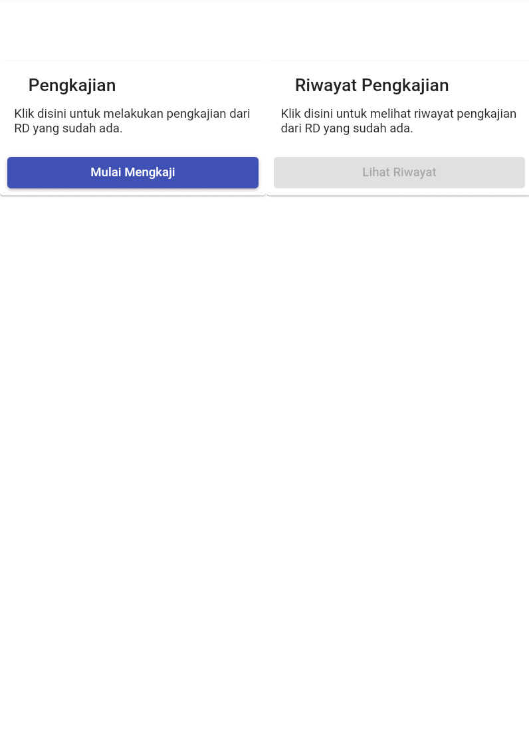

halaman menu IGD.

Dihalaman ini pengguna akan melihat 2 menu yaitu

menu **Pengkajian** dan **Riwayat Pengkajian.**

Keterangan :

a

b

1. Menu untuk memulai pengkajian.
2. Menu untuk melihat riwayat pengkajian.

**3. Halaman Pengkajian.**

b

Ini adalah halaman pada menu IGD **Pengkajian**.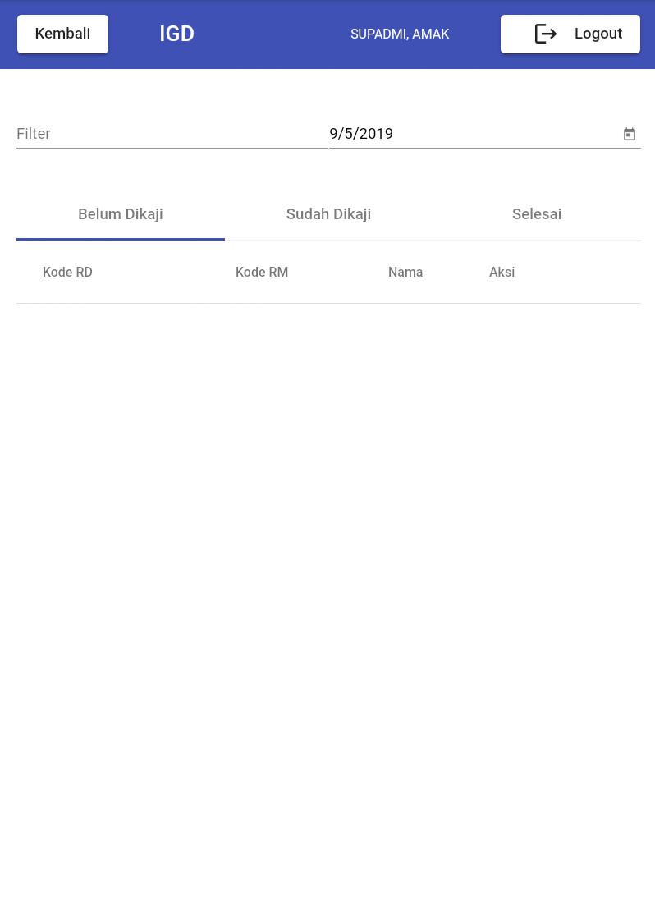

a

Dihalaman ini pengguna dapat melihat daftar data

pengkajian harian. 

c

Data ditampilkan dalam 3 kategori.yaitu Data

d

pengkajian yang **Belum Dikaji, Sudah Dikaji,**

**& Selesai Dikaji.**

Keterangan :

1. Tombol untuk kembali ke halaman menu IGD.
2. Tombol untuk melakukan *logout*.
3. *Form input* untuk memfilter data berdasarkan **Kode RD, Kode RM, Nama & Tanggal**.
4. Menu pengelompokkan data pengkajian. .

Untuk menampilkan daftar data pengkajian sebagai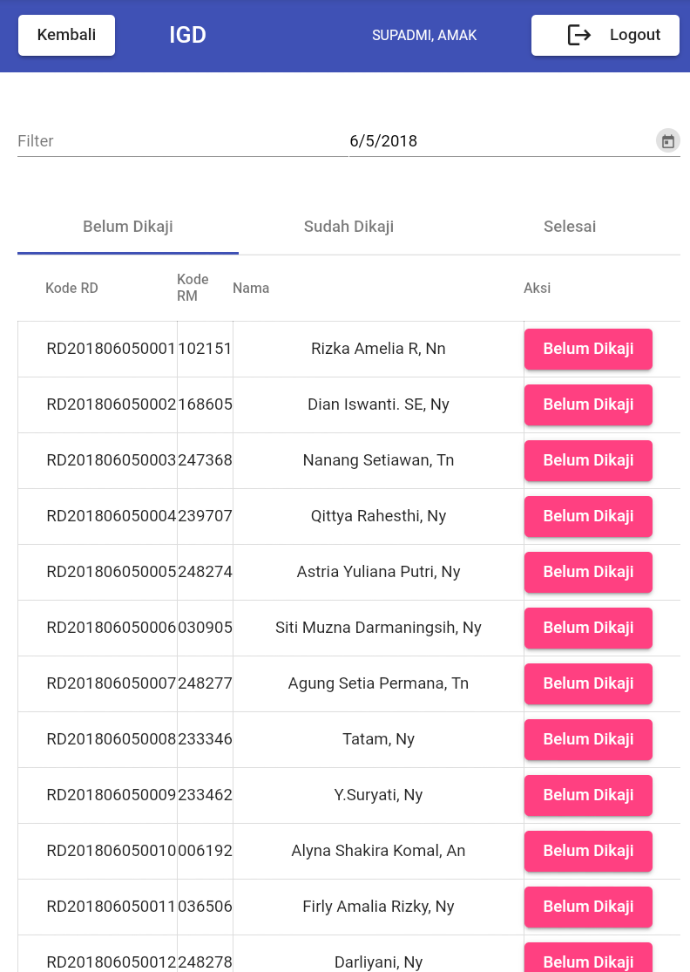

berikut :

1. Pilih tanggal dengan mengklik *icon* kalender.
2. Pilih data yang akan dikaji, disini *user* dapat memfilter data dengan *form input* **Filter**.

1

2

3

1. Lalu klik tombol **Belum Dikaji**, untuk melakukan pengkajian.

Jika telah melakukan pengkajian, data akan masuk ke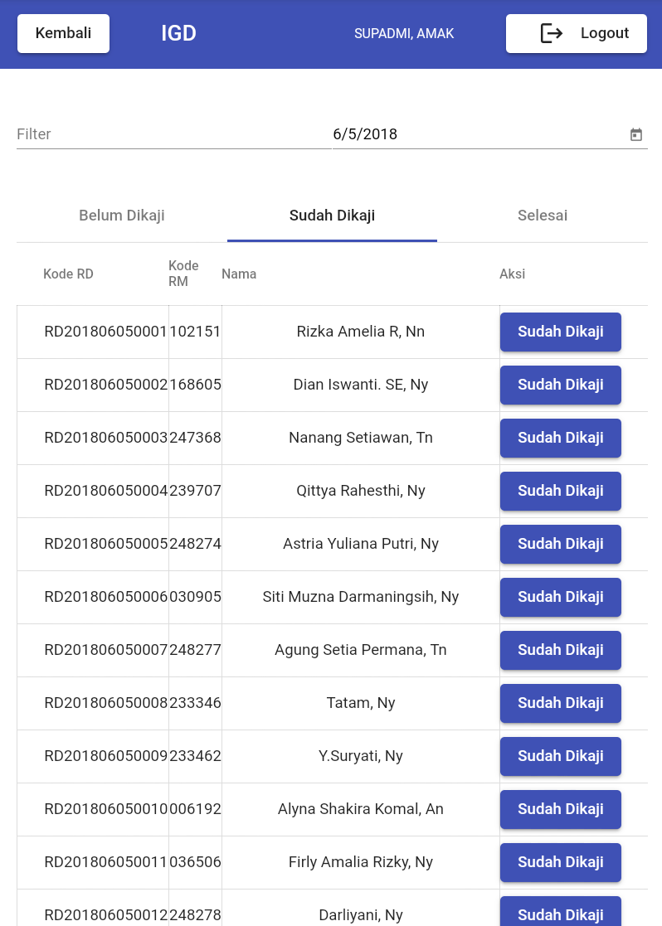

dalam menu kategori **Sudah Dikaji**.

Keterangan :

1. Tombol untuk melihat kembali data yang telah dikaji.

*Catatan : Pada menu kategori Selesai hampir sama*

*dengan menu kategori Sudah Dikaji.*

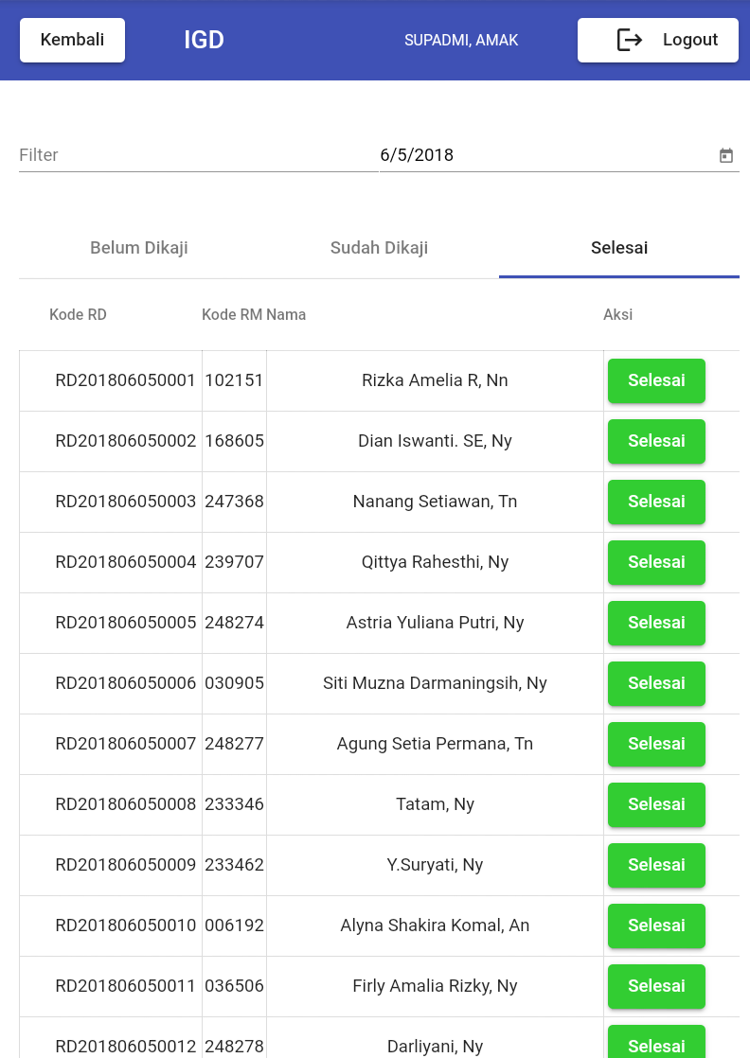

**4. Halaman Form Pengkajian.**

Ini adalah halaman *form* pengkajian. *User* akan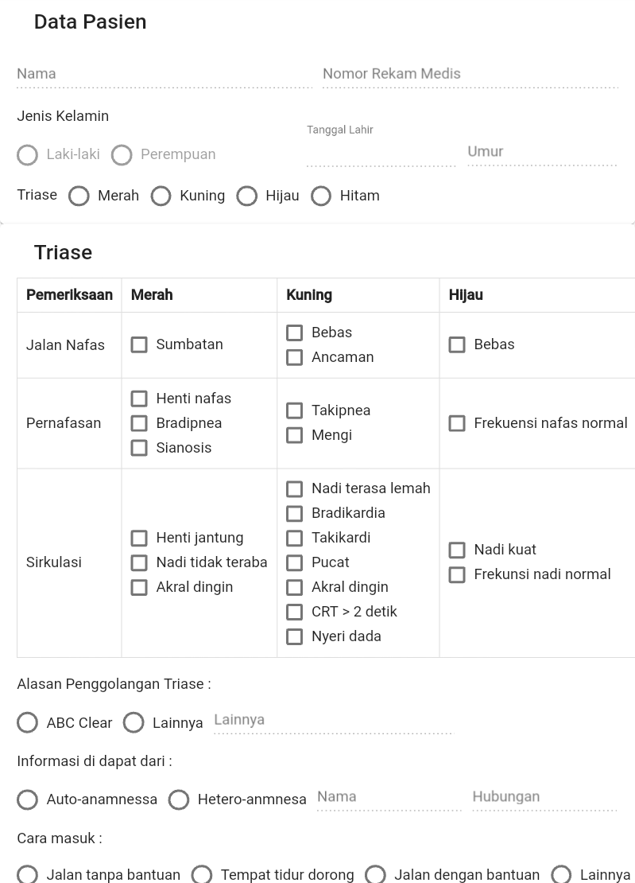

1

dialihkan ke halaman ini apabila melakukan

pengkajian data.

Tahap dan penjelasan penginputan *form* pengkajian :

2

1. Data pasien.

* Pada tahap ini *user* tidak perlu menginput data kembali mengenai data pasien.

1. Triase.

* Pada tahap ini *user* dapat menginputkan warna triase dengan cara memilih salah satu *radio button*.
* Pada bagian tabel triase **pemeriksaan**, *user* dapat menginputkan data dengan menceklis salah satu *check box button*.
* Pada bagian alasan **penggolongan triase, informasi di dapat dari, cara masuk, asal masuk.** *User* dapat menginputkan data dengan memilih *radio button* atau menginput secara manual*.*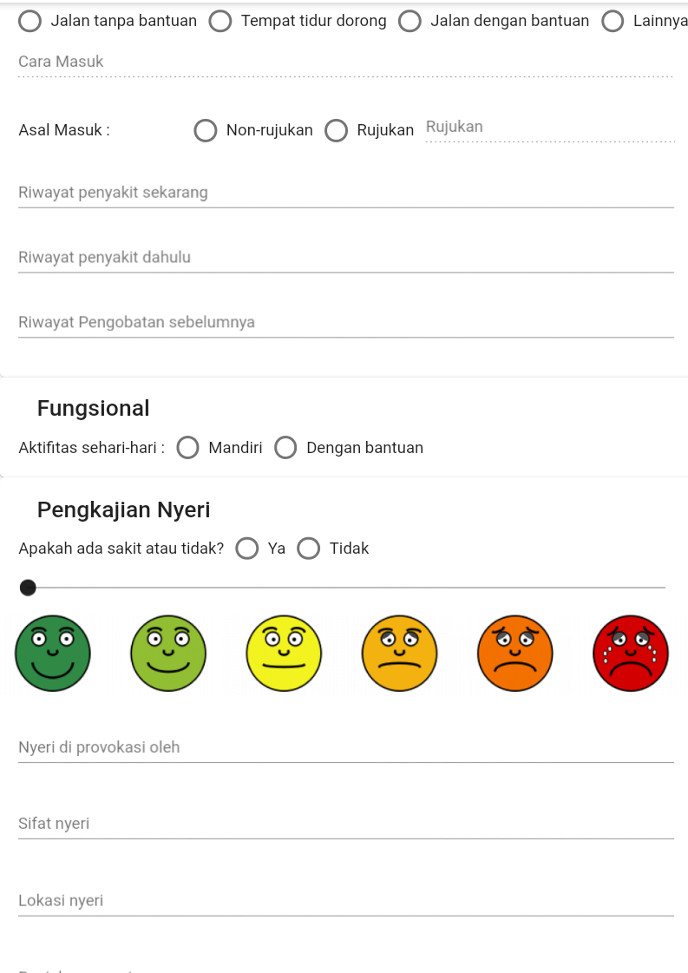

1. Fungsional.

* Pada tahap ini *user* dapat menginputkan **aktifitas sehari-hari** dengan memilih salah satu *radio button.*

3

4

1. Pengkajian Nyeri.

* Pada tahap ini *user* dapat mengukur nyeri dengan menggeserkan *slide button* yang nanti nya akan tampil pada *form input* **sifat nyeri**, dilanjutkan pengimputan manual dan memilih *radio button/check box.*

1. Pengkajian Risiko Cedara/Jatuh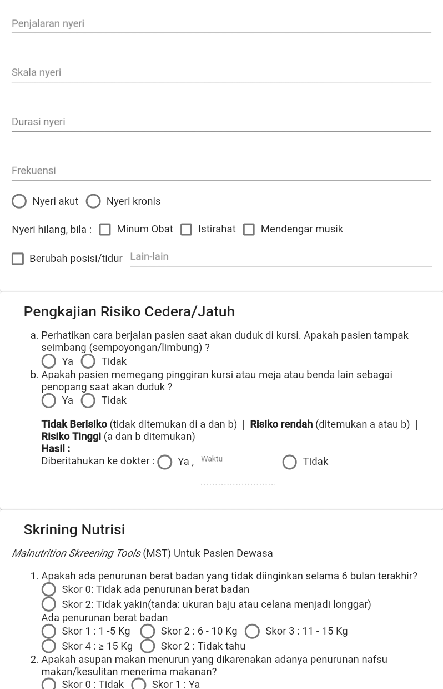

4

* Pada tahap ini *user* dapat menginput kan data dengan memilih salah satu *radio button.*

1. Skrining Nutrisi.

* Pada tahap ini *user* dapat menginput kan data dengan memilih salah satu *radio button*

1. Masalah Keperawatan Dan Evaluasi.

5

* Pada tahap ini *user* dapat menginput kan data dengan memilih salah satu *radio button,* menceklis *check box,* dan menginput secara manual.

6

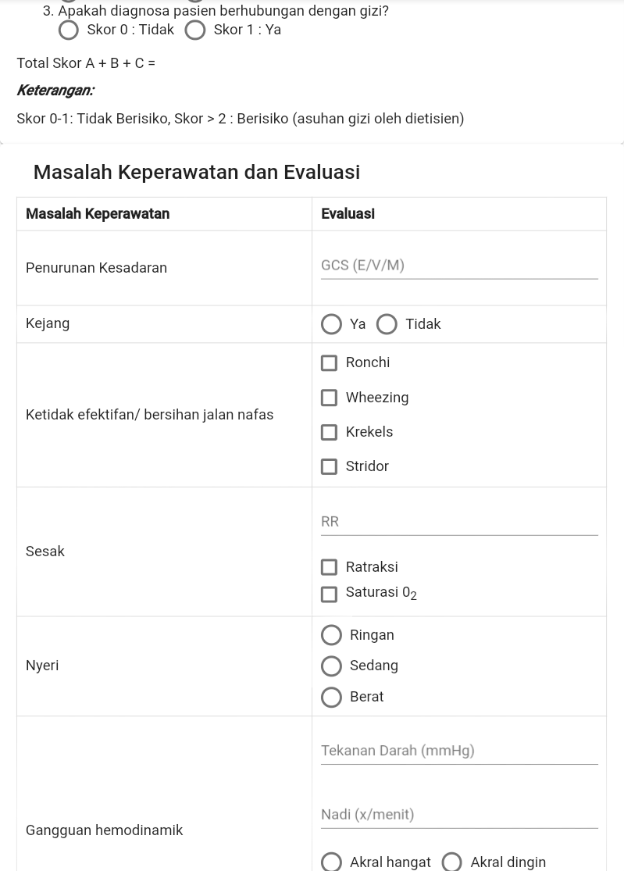

7

1. Pemberian Infus Obat.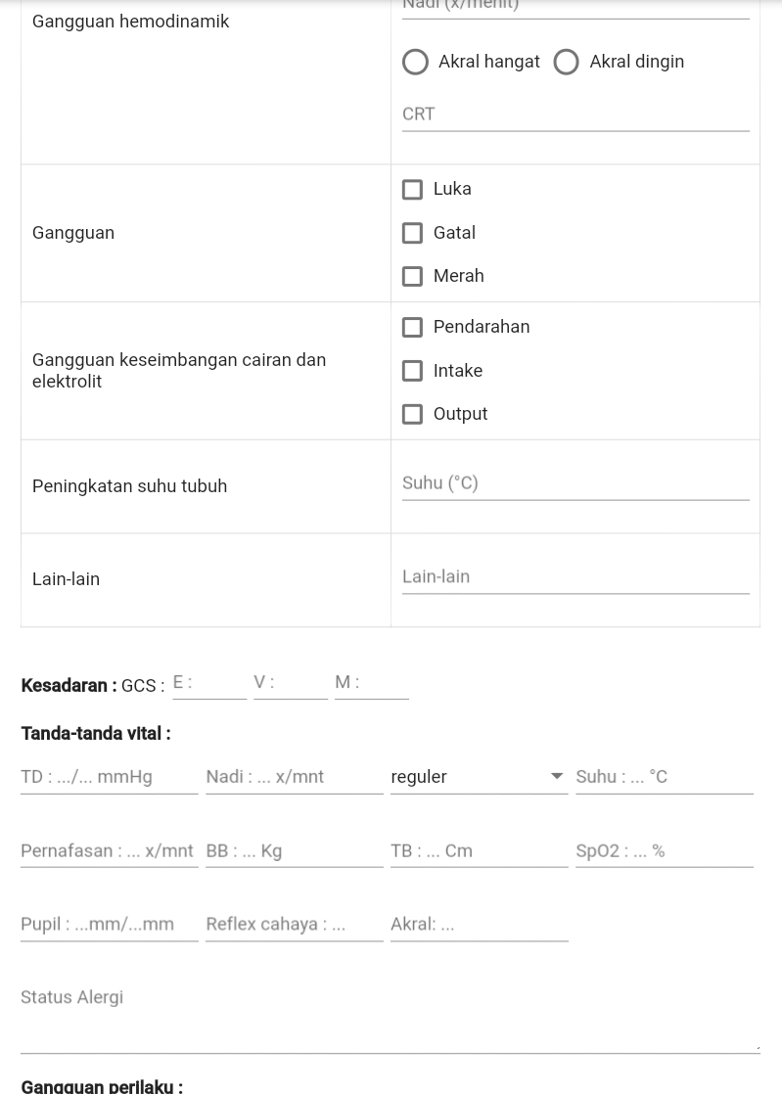

7

* Pada tahap ini *user* dapat menambahkan alat kesehatan/obat dengan mengklik tombol **tambah**, dan dilanjut kan dengan penginputan secara manual dengan format yang telah tersedia seperti dibawah ini :

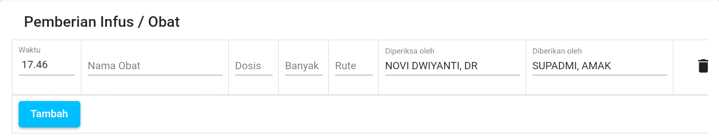

*Catatan : user dapat menambahkan kembali alat kesehatan/obat yang akan diinput*.

1. Tindakan.

* Pada tahap ini *user* dapat menambahkan tindakan dengan mengklik tombol **tambah**, dan dilanjut kan dengan penginputan secara manual dengan format yang telah tersedia seperti dibawah ini :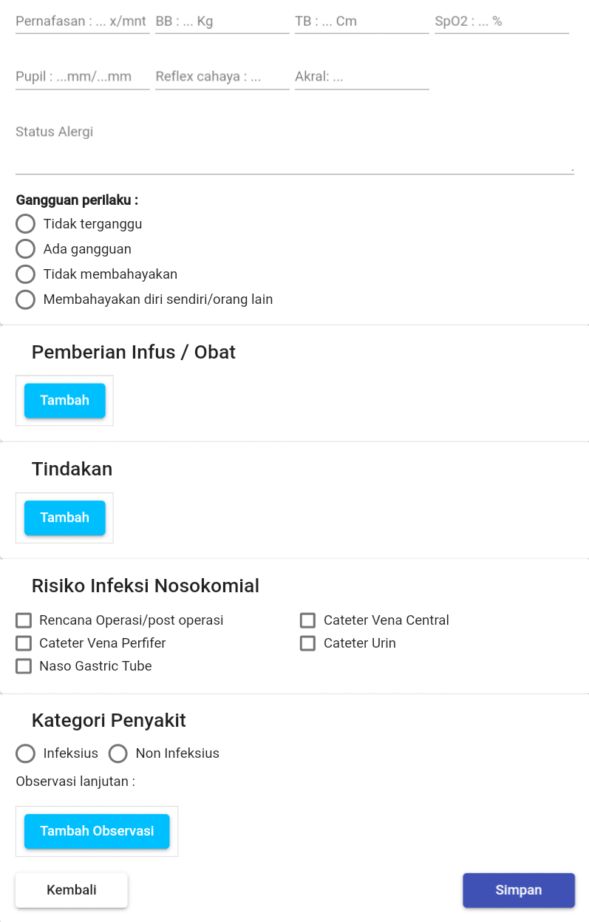

10

9

8

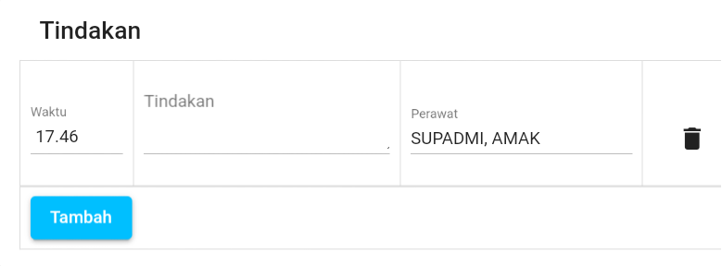

11

*Catatan : user dapat menambahkan kembali tindakan yang akan diinput*.

12

1. Risiko Infeksi Nosokomial.

* Pada tahap ini *user* dapat menginputkan data dengan menceklis salah satu *check box.*

1. Kategori Penyakit.

* Pada tahap ini *user* dapat menambahkan observasi dengan menyentuh tombol **tambah observasi**, dan dilanjut kan dengan penginputan secara manual dengan format yang telah tersedia seperti dibawah ini :

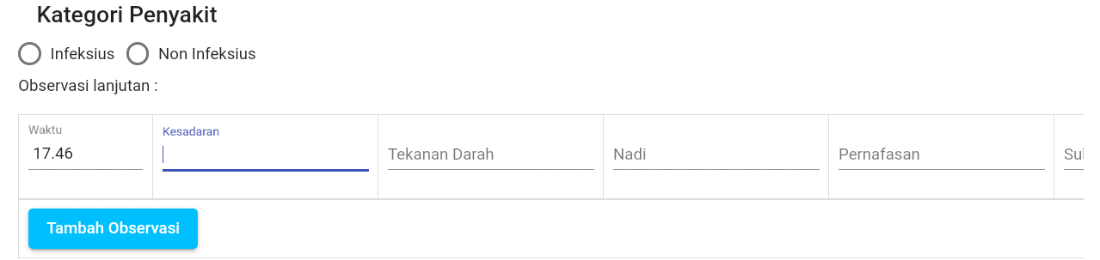

*Catatan : user dapat menambahkan kembali observasi yang akan diinput*.

1. Simpan

* Pada tahap ini adalah tahap akhir, dimana *user* menyimpan data pengkajian, dengan mengklik tombol **simpan.**